Отчет отряда «Форпост» МБОУ «Байрякинская СОШ»
за 2022-2023 учебный год.
Ежегодно в школе издается приказ о переизбрании отряда. Отряд в нынешнем составе был утвержден в сентябре 2022 года. В настоящее время в нашей школе особое внимание уделяется организации и проведению ранней профилактики правонарушений среди учащихся, поэтому деятельность нашего отряда является актуальным.
Цель отряда «Форпост»- Помощь администрации школы в поддержании общественного порядка в школе, профилактика безопасности и правонарушений среди учащихся, правовое, патриотическое и гражданское воспитание подростков
Основной задачей нашего отряда является определение структуры отряда и направления, по которым он будет работать, а именно:
- профилактика вредных привычек;
- профилактические меры охраны здоровья и здорового образа жизни;
- профилактика употребления ПАВ;
- профилактика нарушений в поведении в быту, на улице, в обществе;
- профилактика безнадзорности;
-профилактика безопасности на дорогах;
- контроль посещаемости уроков и соответствие школьной формы
Вся воспитательная деятельность строилась на основе Устава школы, анализа предыдущей работы, личностно-ориентированного подхода к обучающимся с учетом актуальных задач, стоящих перед школьным коллективом. При этом основой для руководства служили программы по профилактике вредных привычек среди учащихся школы по профилактике правонарушений несовершеннолетних. По плану отрада велась работа по предупреждению правонарушений: классные часы, беседы, рейды по проверке режима дня, осуществляют постоянный контроль за занятостью детей в свободное от школьных занятий время, за их занятостью в каникулярное время. В состав отряда входят учащийся 6,8 класса МБОУ «Байрякинская СОШ» в количестве 6 человек. Командир отряда Саляхов Н.
В рамках работы нашего отряда проводятся профилактические беседы с учащимися средних и младших классов, организовывались рейды по территории школы, организовалось дежурство на школьных вечерах и дискотеках совместно с родительской общественностью.
Каждый член отряда «Форпост» является вожатым ученика младших классов, нарушающего школьную дисциплину. Их работа заключается в проверке наличия школьных принадлежностей, при необходимости и домашнего задания, проведения индивидуальных профилактических бесед, отслеживается занятности учащихся , состоящих на внутришкольном учете, в свободное время, в каникулярное время , привлечение их в кружки, спортивные секции.
Важными в работе отряда являются социально-значимые акции, конкурсы. В сентябре был проведен районный конкурс школьных газет, среди отрядов по профилактике правонарушений образовательных учреждений Ютазинского муниципального района, создали газету и участвовали в районном конкурсе «Проба пера».
В октябре была акция. Она проводилась с целью привлечения подростков и молодежи к участию в профилактике коррупции, к разработке и использованию социальной антикоррупционной рекламы для предотвращения коррупционных появлений, формирования практики взаимодействия общества с органами, осуществляющими деятельность в сфере борьбы с коррупцией, в антикоррупционном просвещении населения. Участникам акции
надо было изготовить брошюры, в общественных местах провести акцию с опросом и раздать изготовленные брошюры.
В декабре участвовали в Квест-игре «Я закконопослушный гражданин»
В январе по плану района нашему отряду нужно было провести Классную встречу со значимым общественным деятелем нашего района. Встречу Классная встреча действительно была классной и запомнилась как участникам, так и гостю, Была организована встреча с корреспондентом и редактором нашей районной газеты «Ютазинская новь»
«Мы выбираем здоровье»- под таким названием прошёл челлендж -видеоролик среди отрядов по профилактике правонарушений общеобразовательных учреждений района в марте, Целью челленджа является формирование у обучающихся негативного отношения к пагубным зависимостям как к главному препятствию в достижении жизненных целей, воспитание культуры движения, общения, питания, как важных составляющих здорового образа жизни, повышение уровня социальной активности обучающихся.
Акция, которая проходила под темой «Мы выбираем здоровье» нацелена на привлечение внимания местного населения, обучающихся образовательных учреждений к проблеме увеличения количества твёрдых бытовых отходов и к возникновению экологических проблем, воспитание бережного и внимательного отношения к природе, повышение экологической культуры населения, проживающего на территории Ютазинского района Республики Татарстан. Для участия в Акции необходимо было собрать отряд по профилактике правонарушений, подготовить и провести Акцию в одной из номинаций.
Номинация: "Зеленый двор, зеленый город, зеленая планета" – озеленение пришкольного участка или другой территории села, населенного пункта, восстановление участка леса, пострадавшего от антропогенных факторов. Уход и наблюдение за посаженными растениями, организация питомников саженцев.
Номинация: "Мусору - нет!" – сбор макулатуры, пластика, использованных батареек и аккумуляторов, рациональному использованию предметов обихода, энерго- и ресурсосбережению, определение индивидуального и коллективного "Экологического следа", акций по очистке природных территорий: лес, парк, зона отдыха, водоем и т.п. от бытового мусора. Дети принимали активное участие ввезде, сбор макулатуры, пластиковых бутылок и батареек. По озеленению территории, сбор мусора, уход за водоёмами.
В школе проходили акции «Чиста двор», «Очистим планету», «День пожилых», «Уважая седину». Участвовали в поздравлениях ко дню пожилых людей, ветеранов учителей с календарными праздниками и памятными датами, раздавали им открытки.
Активность проявляли и в акциях по сбору гуманитарной помощи «Помоги солдату», «Письмо солдату», «Моя любимая мама», «Тепло ладошек», по благоустройству школьного двора.
В канун празднования Великой Победы члены отряда участвовали во всероссийских акциях «Окна Победы», «Георгиевская ленточка», «Солдатская почта», а также выступили на митинге посвященный Дню Победы.
Участие школьников в детском движении способствует изменению мировоззрения самих учащихся и приносит пользу, которые посредством добровольческой деятельности развивают свои умения и навыки, удовлетворяют потребность в общении и самоуважении, осознают свою полезность и нужность, развивают в себе важные личностные качества, на деле следуют своим моральным принципам.
Считаем работу школы по профилактике безнадзорности и правонарушений за 2022-2023 год удовлетворительной.
Предложения:
1.Продолжить работу по организации занятости учащихся во внеурочное и каникулярное время.
2. Продолжить целенаправленную работу по организации межведомственного взаимодействия с различными структурами.
3. Продолжить работу по программе «Профилактика безнадзорности и правонарушений несовершеннолетних»
6. Продолжить работу с учащимися «группы риска» и состоящими на различных видах профилактического учета.

Наш отряд ФОРПОСТ

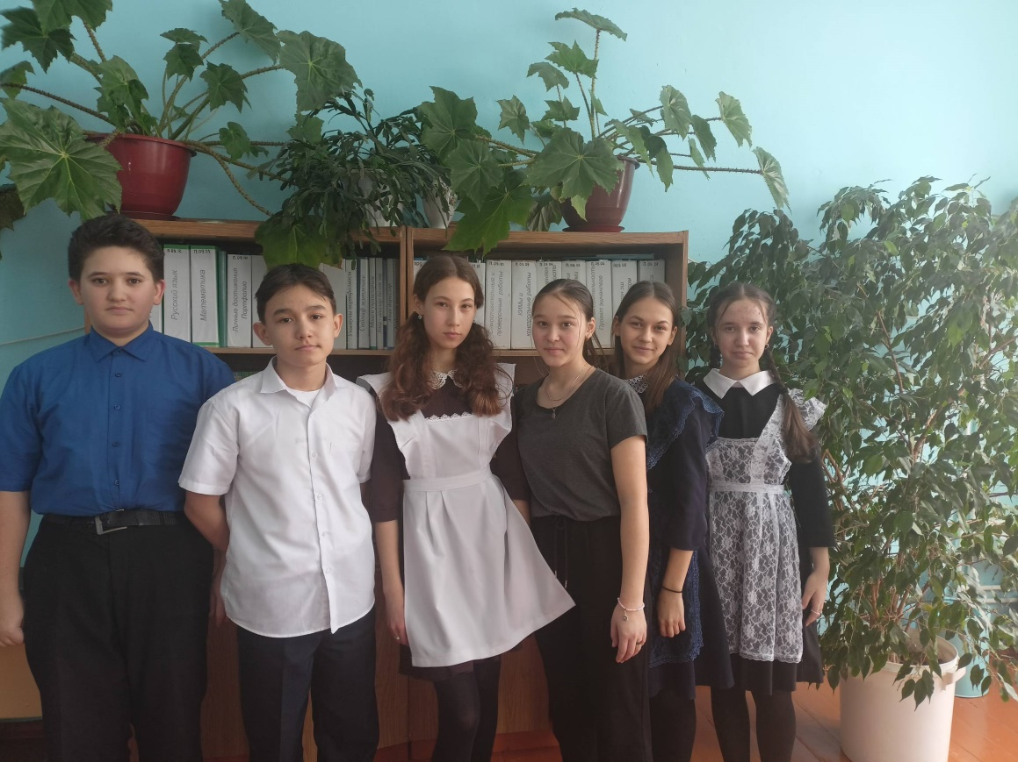

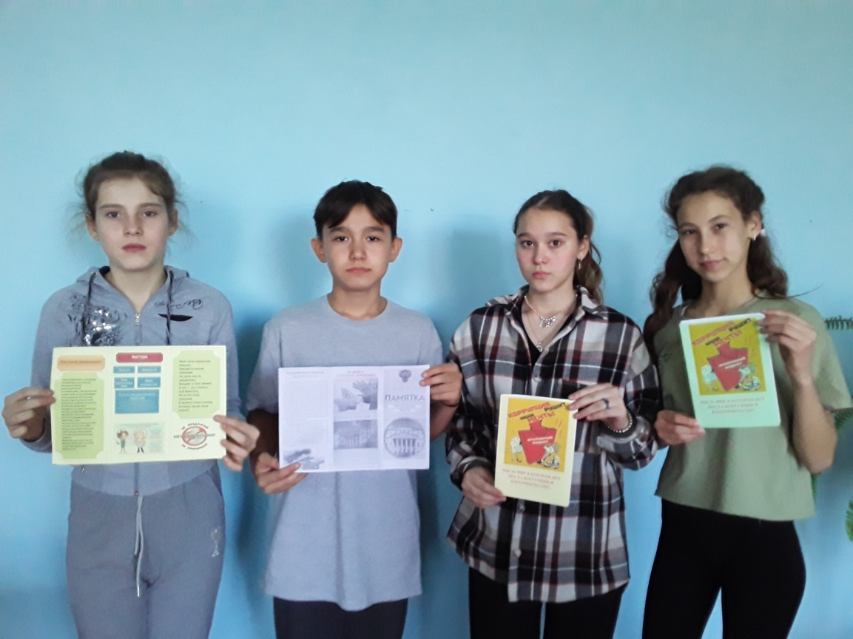

Акция «Коррупции нет» среди населения

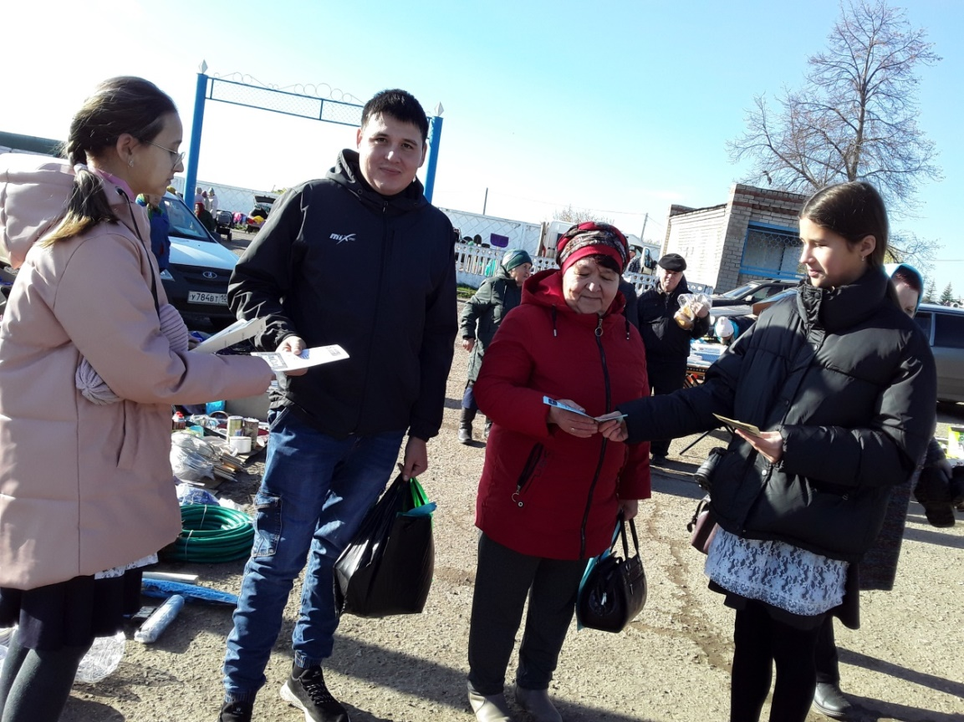

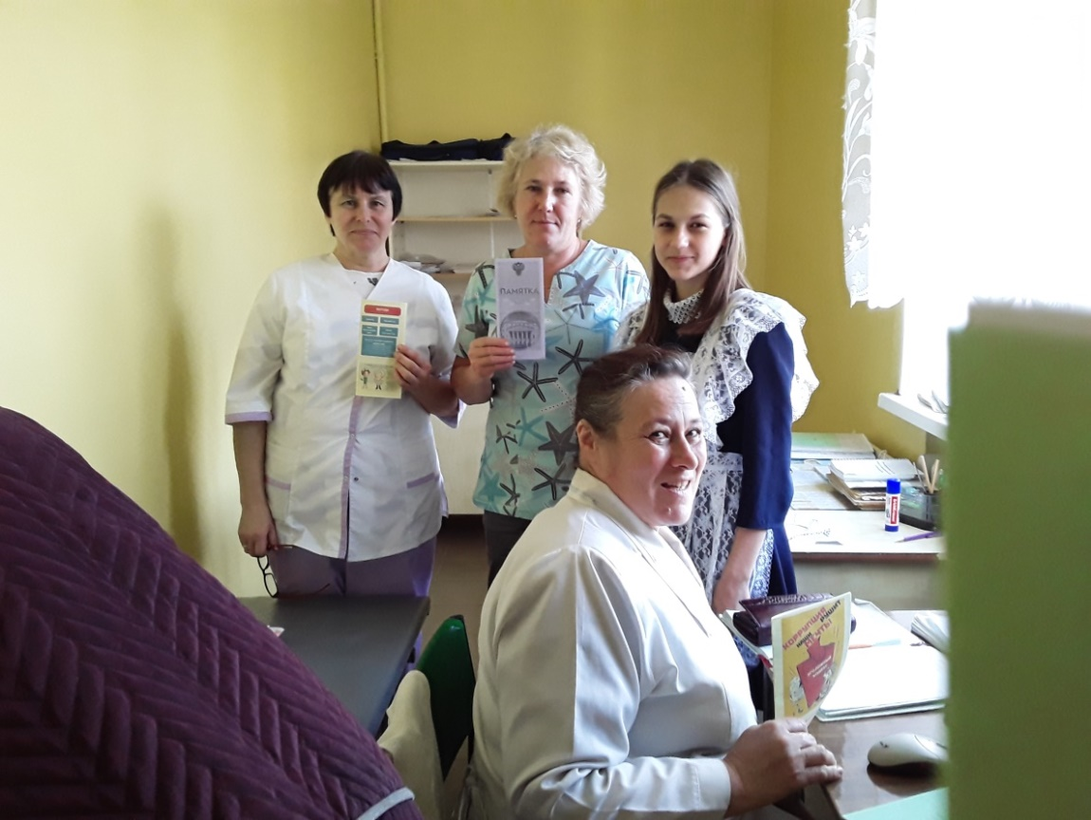

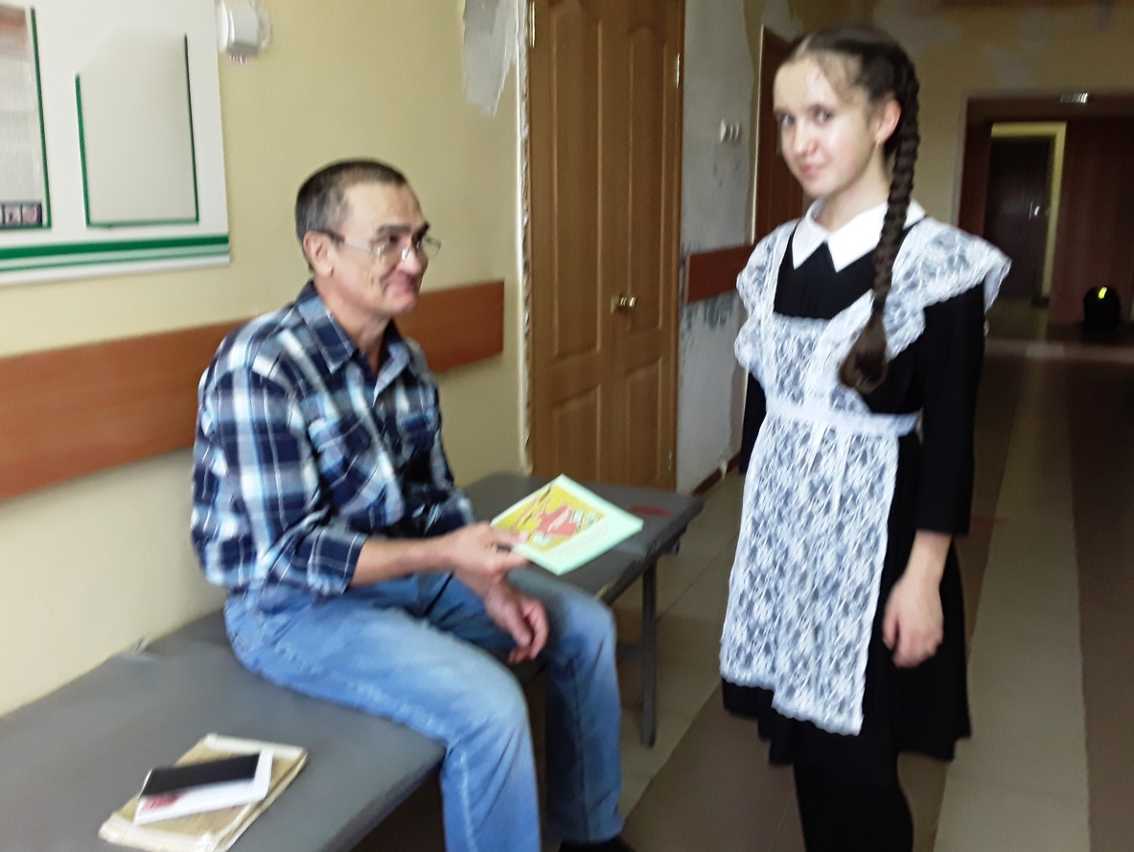

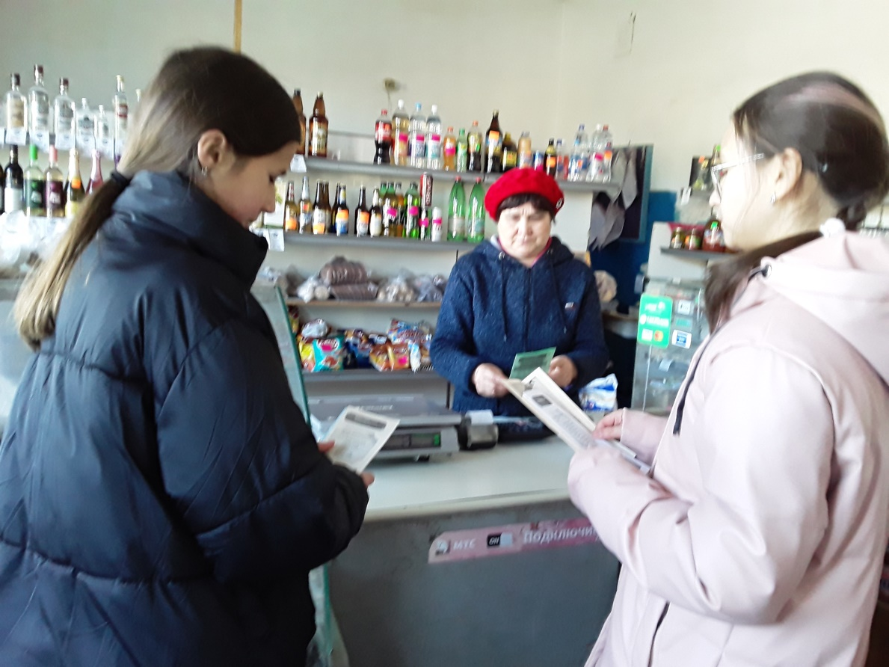

Квест - игры по профилактики правонарушения
«Я законопослушный гражданин своей Страны»

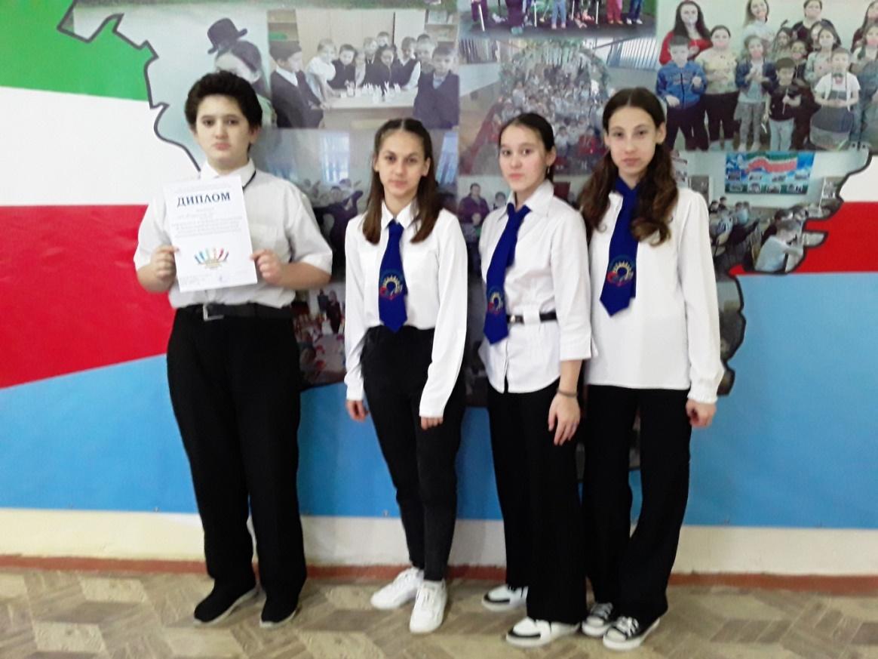

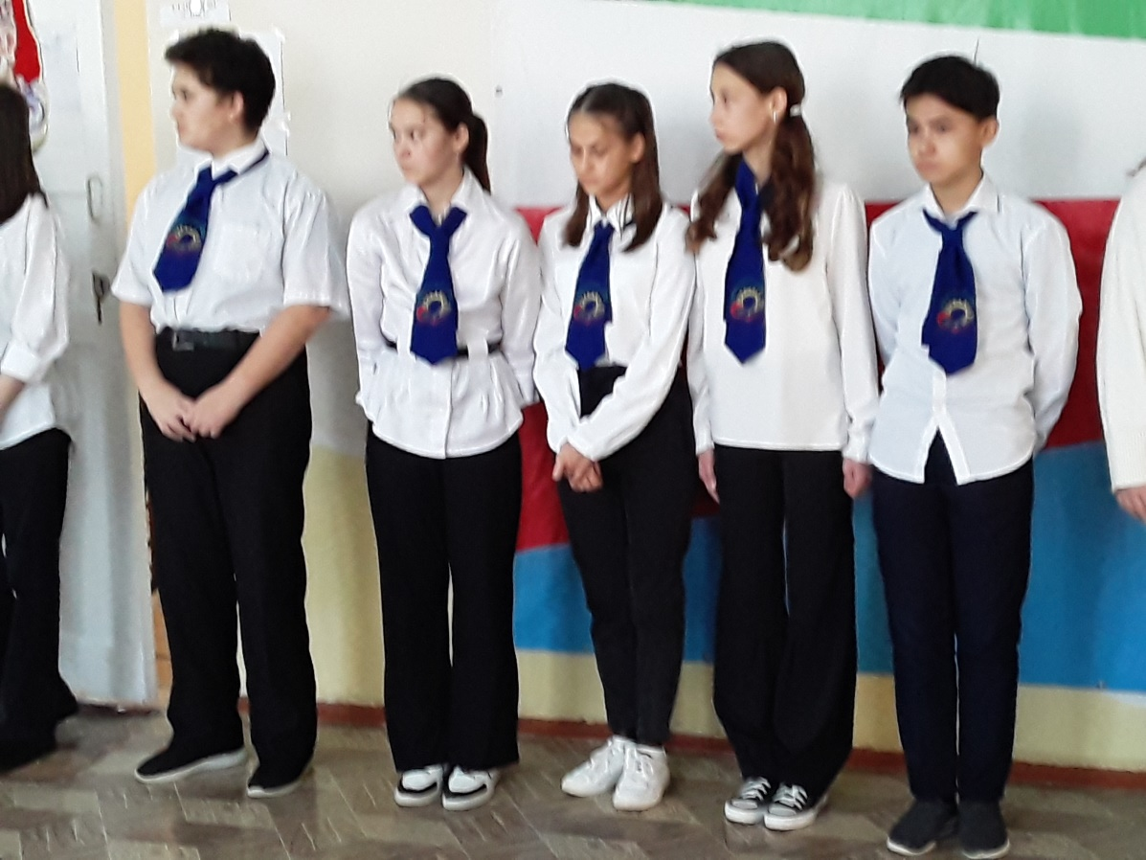

Акция ко Дню пожилых «Уважая седину»
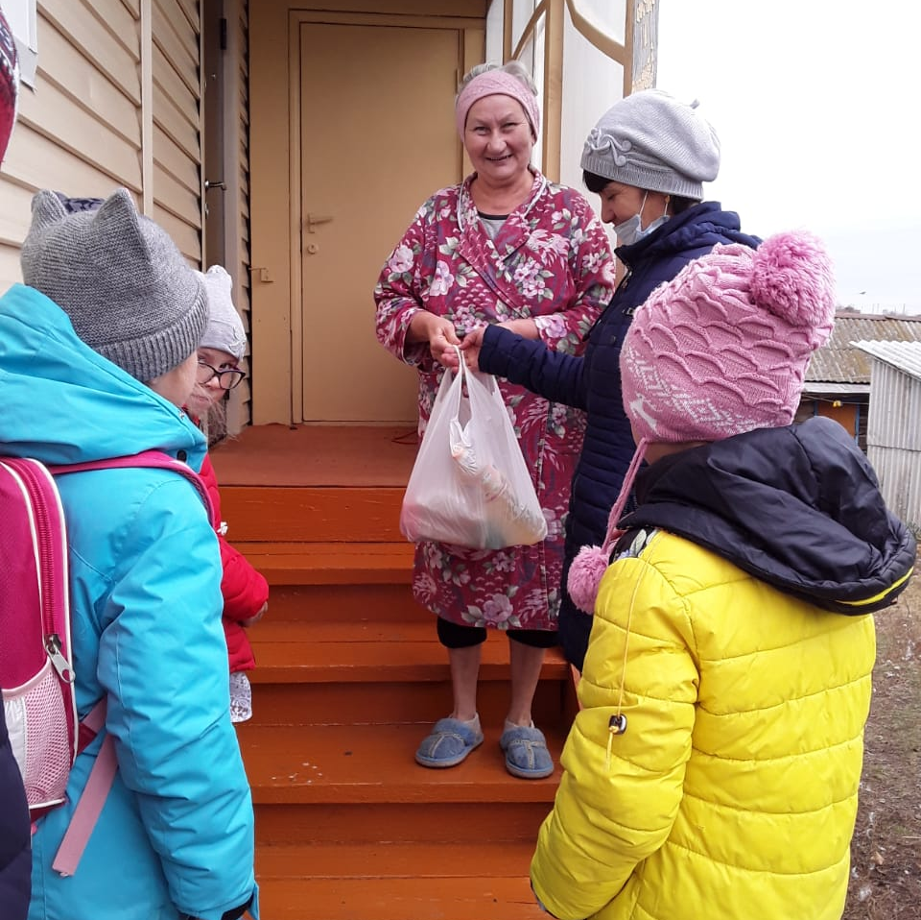

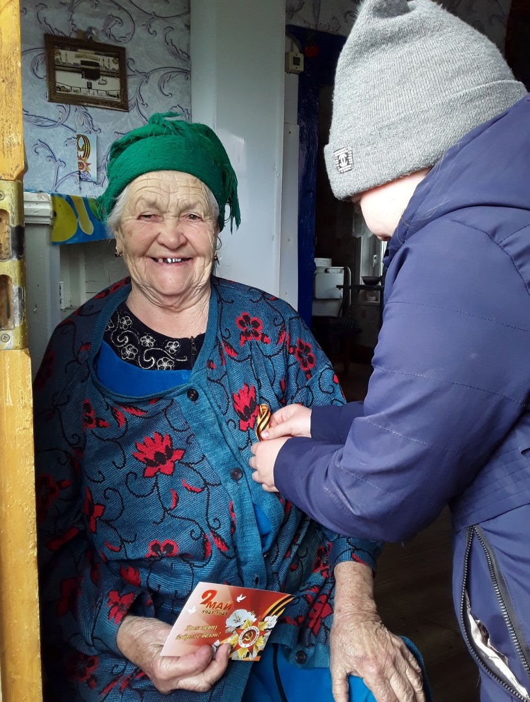

«Классная встреча» с журналистами районной газеты

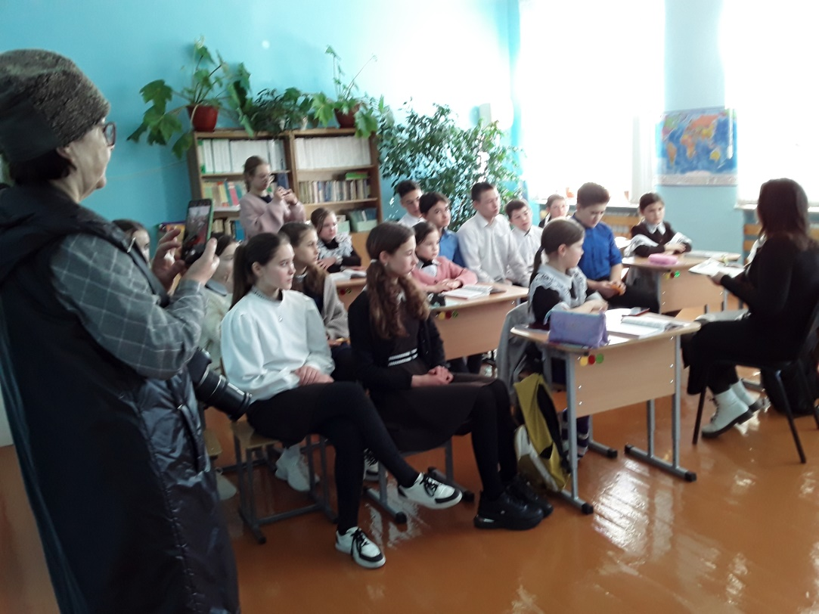

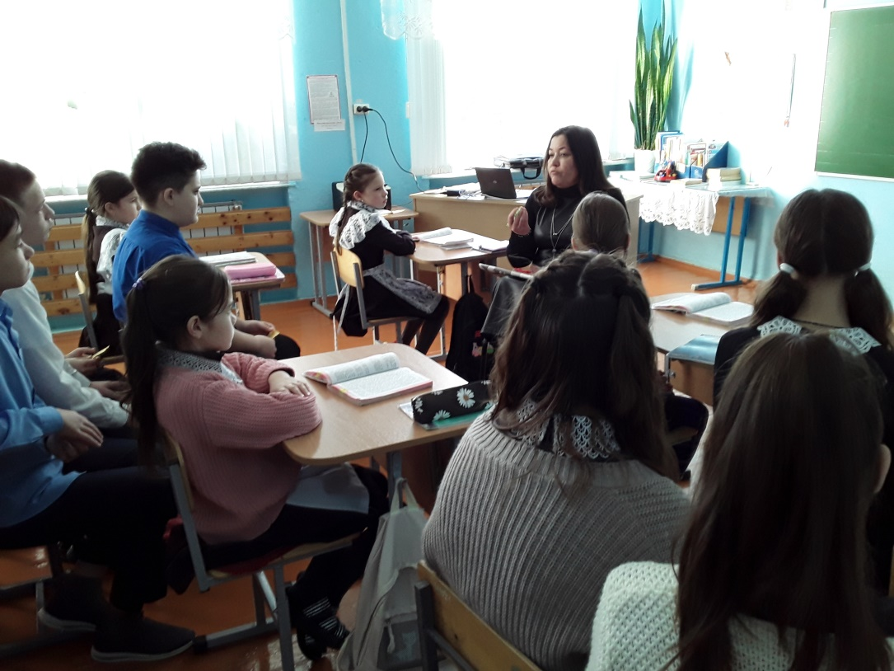
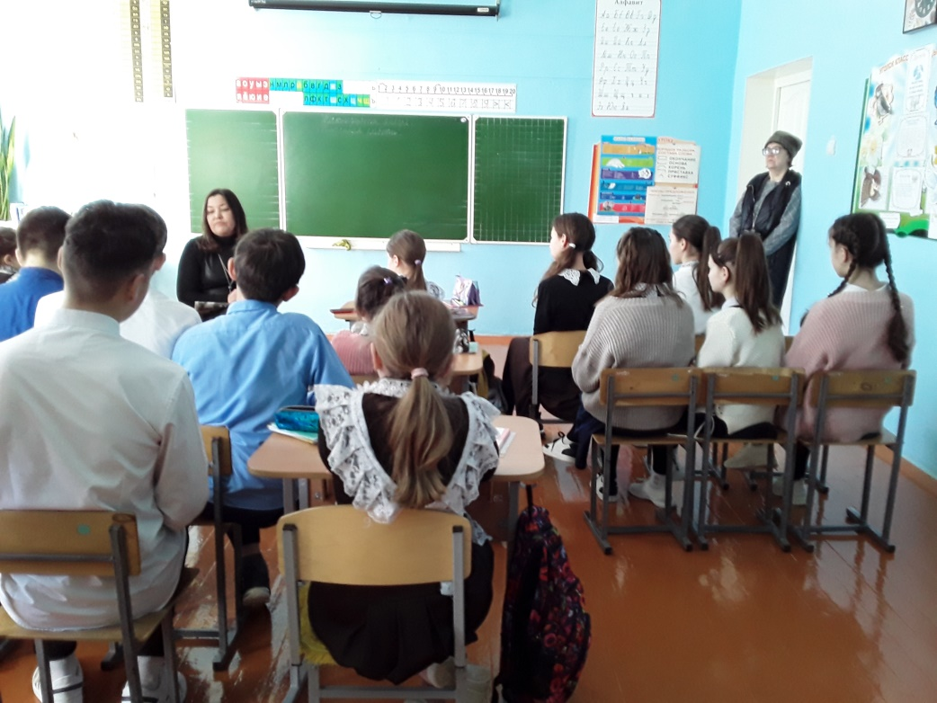

Встреча с правоохранительными органами
